

LES BELLES HISTOIRES
Région et secteur 10E - Laurentides
Bulletin sectoriel
Vol. MMXXIV no. 1 Septembre 2024

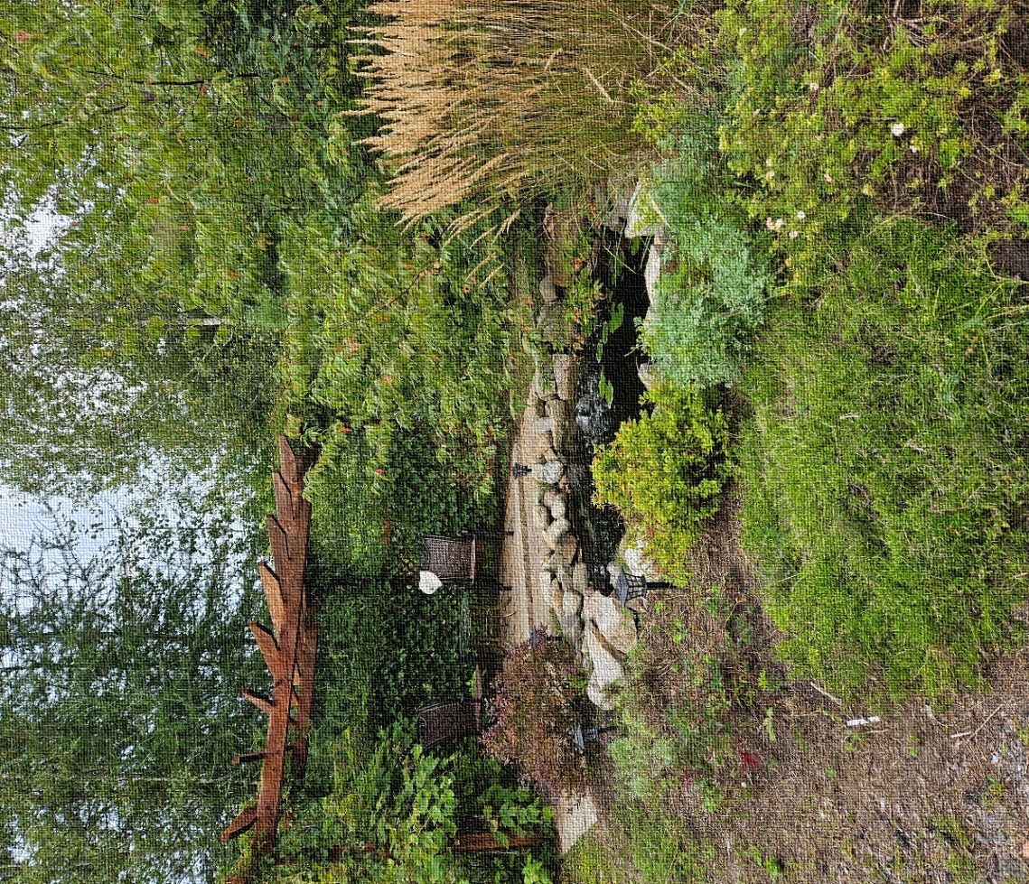
Crédit photo: Céline Lachapelle

Table des matières
Couverture
Table des matières 2
Mot de votre présidente, Céline Lachapelle 3
Merci aux bénévoles sortants 4
Mot de notre présidente régionale, Pierrette Boudreau 4
Présentation de votre conseil sectoriel 5
Conférence sur la « Santé mentale et prévention du suicide » 6
Conférence régionale Comité Hommes, La grand-parentalité et les mesures de sécurité présentées
aux ainés 7
Conférence sur « La parlure québécoise » Guy Thibault 8
Fête de l’Halloween au Petit déjeuner 9
Conférence-atelier du Comité Arts visuels régional 9
Calendrier des activités prévues à ce jour 10-11
Les comités au sein du conseil sectoriel 12-13-14
Conférence, Comité régional des hommes - La gériatrie sociales, les Sentinelles et les droits des grands-parent15
Fête de la Saint-Valentin ? 16
Journée internationale du des droits des femmes 16
Lorsque vous réservez pour une activité… 16
Autour de la table, déjeuner/diner, voyage organisé, activités physique avec secteur Rivière-du-Nord 17
Avis de recherche de membres 18
Des modifications à votre dossier ? 18
Info-décès 18
Suggestion de lecture d’une auteure de notre secteur : Micheline Bédard 19
In memoriam 19
Ressources 20
Édition et contenu: Céline Lachapelle, Arlette Bouchard
Correction et révision : Conseil sectoriel
Impression et distribution : Effica-poste
2024-09

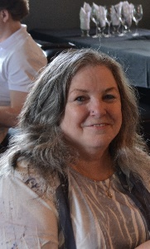
Bonjour de votre présidente sectorielle
C’est avec un immense plaisir et grand honneur que je vous adresse ces quelques mots.
Cette année, vous le remarquerez en consultant ce bulletin, sera très mouvementée pour nous, membres du Conseil sectoriel, car nous mettons le cap sur un secteur plus actif, plus participatif et souhaitons-le, plus joyeux. La pandémie que nous avons traversée fut pénible et nous aura démontré que nous apprécions les contacts humains plus que nous le pensions. Alors célébrons la vie, célébrons les moments d’amitiés, profitons de notre retraite pour nous faire plaisir. Déjà, nous avons vécu un premier événement rassembleur lors des Retrouvailles qui ont eu lieu le 5 septembre où 74 personnes étaient présentes pour le plus grand bonheur du conseil sectoriel. Mission accomplie pour une première édition avec cette amusante formule.
Nous pouvons participer activement à la vie, dans le respect des générations futures, et ce sans nous priver de joies pour nous comme pour nos proches. C’est d’ailleurs là un geste environnemental concret. Voyager coûte de plus en plus cher tant au point de vue monétaire qu’écologique. C’est avec cette pensée en tête que nous vous proposerons au cours de l’année, des nouveautés tournées vers l’autre, enrichissantes, apaisantes et ludiques. Ensemble, nous prendrons soin de nous.
En ce sens, je compte sur vous, chers membres, pour profiter des activités que nous vous offrirons. Votre participation sera notre récompense de bénévoles. Et si l’envie vous prenait de vous joindre à nous pour organiser certaines de ces réjouissances, elles n’en seront que plus spectaculaires. Nous serions que plus heureuses et heureux de vous accueillir au sein de notre petite équipe.
Vous pourrez constater plus loin dans les 3 pages destinées aux comités que nous manquons cruellement de têtes et de cœurs (oublions les bras) pour rendre encore meilleures nos actions et concrétiser nos ambitions. Voyez par vous-mêmes, et trouvez ces petits symboles indiquant une place disponible. Ça vous dirait de vous impliquer? Il y a beaucoup de places libres. Donc, si l’envie vous prend et que nos propositions de bénévolat vous intéressent, n’hésitez pas à nous en informer.
Nous avons choisi de vous présenter la première Édition de l’année « Les Belles Histoires » en version papier, pour tous, et vous suggérons de conserver la partie centrale où sont regroupées les dates importantes à retenir au courant de l’année, du moins aussi loin qu’il était possible de le faire au moment d’imprimer ce bulletin. Conscientes que nous devons être cohérentes, les prochains bulletins seront de retour dans vos boites courriels pour celles et ceux qui le souhaitent, et en version papier pour celles et ceux qui préfèrent cette méthode. N’oubliez pas de nous tenir informés si vous changez d’adresse !
Si vous avez des remarques, commentaires ou questions à nous communiquer, vous pouvez le faire par courriel à l’adresse AREQ10E@gmail.com et s’il vous plait, inscrivez cette adresse dans votre bottin de contacts afin de ne rien manquer. Vous pouvez aussi me rejoindre par téléphone au 450 821-8232.
Au nom du conseil et en mon nom, je vous souhaite à toutes et tous une belle année de non-rentrée!

Céline Lachapelle

Présidente Secteur 10 E –
Laurentides


Un grand merci aux bénévoles sortants :
Cette photo par Auteur inconnu est soumise à la licence CC BY-NC
Jeanne-D ‘Arc Groulx, vaillante 2e vice-présidente, puis conseillère, depuis plus de 12 ans. Ta vivacité, ta ténacité et ton grand sens de l’humour nous manqueront au conseil sectoriel. Merci Jeanne-D ’Arc!
Jacques Desjardins, Webmestre depuis plus de 8 ans, travailleur dans l’ombre, calme, posé et sage, d’une gentillesse inégalable a aussi pris le flambeau de Robert Rochon. S’il te plait, ne t’en vas pas trop loin, on pourrait encore avoir besoin de toi!
Monelle Beaulne, présidente sortante, m’a laissé sa place la tête haute. Le travail colossal qu’elle a accompli au cours de ses mandats me rend la tâche beaucoup plus facile. Elle a mis sur papier les couleurs du secteur. Un travail de moine à faire le ménage des archives, quelle tâche ingrate, mis de l’ordre dans le lot dont elle a hérité. Un gros MERCI ! Nous sommes contentes et contents que tu demeures au sein du Conseil sectoriel à titre de 1e Vice-présidente.

SAVIEZ-VOUS que la moyenne d’âge des membres de notre secteur est de 74 ans ?

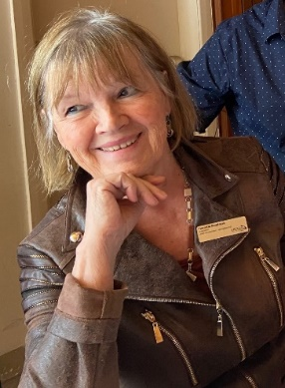
Mot de notre présidente régionale, Pierrette Boudreau
Il y a eu un printemps de Prague, un printemps érable et un printemps arabe. Moi, j’ai eu mon printemps AREQ. J’ai sillonné les Laurentides, la ville de Laval et les belles terres de Lanaudière, et ce, du 25 avril au 15 mai, quand le printemps commençait seulement à montrer quelques aspects de sa venue.
Est-ce que j’ai aimé ? Certainement. Rencontrer des membres dans leur milieu avec leurs collègues et être accueillie plus que convenablement et se faire offrir d’excellents repas, qui ne serait pas satisfait de son printemps ? J’ai même gagné un tableau de Claire Desjardins du secteur Deux-Rivières de Laval (photo ci-bas) et reçu des fleurs en pot que j’ai plantées dans ma cour.
Du côté du dossier de la Retraite, chaque présidence a fait voter la proposition à l’effet que le gouvernement devrait mettre sa part pour l’indexation additionnelle. Il y a eu unanimité dans les neuf assemblées générales. Car nous avons neuf secteurs comme vous le savez dans la région Laval, Laurentides, Lanaudière.
Pour l’année 2024-2025 : Le dossier prioritaire sera celui de la relève. Tout le monde en parle, on a des idées, mais il va falloir agir. Plusieurs des neuf comités (incluant la FLG) ont de nouveaux membres, mais les anciens membres composent encore la majorité des comités et des conseils sectoriels. Le conseil régional s’y est penché sérieusement à la fin juin lors de sa dernière rencontre pour clore son année. Nous avons fait un retour sur toutes les activités 2023-2024, car là, on peut dire que c’est mission accomplie sans se vanter comme de raison. Nous sommes dix présidences au conseil régional et nous sommes une équipe âgée de plusieurs printemps, mais pleine d’idées innovantes. Tout cela pour vous dire qu’on va se forcer en titi.
Alors, je ne peux que souhaiter de revoir tout le monde à l’automne lors des rencontres des comités. La première rencontre se fera avec les neuf conseils sectoriels le 1 er octobre. Ça devrait brasser. Les conseils seront informés en temps et lieu. Bonne fin d’été à toutes et tous. Prenez de la vitamine D, profitez de vos familles et que Dieu ou une puissance autre nous garde en santé.
Pierrette Boudreau,
Présidente régionale
Laval, Laurentides, Lanaudière


Présentation de votre conseil sectoriel
Céline Lachapelle, Présidente
J’ai travaillé dans le domaine de la gestion en entreprise jusqu’à la naissance de ma fille en 1990.
5 Années mère à temps plein j’ai profité de cette « pause » pour aller étudier en graphisme au CEGEP Ahuntsic (AEC). Puis bénévole à l’École Alternative l’Envol à Laval j’ai été charmée par le milieu de l’éducation et j’ai fini ma carrière à l’École Poly-Jeunesse en 2017 comme Agente Cl1 (AB1). Ce dernier périple de 22 ans m’a permis de connaitre différents secteurs: niveaux primaire, secondaire et Ressources humaines. Mes passions sont la permaculture, les arts et la culture, l’actualité et bien sur l’AREQ qui m’occupe passablement, surtout ces derniers temps. Le bénévolat a toujours fait partie intégrante de ma vie. Je siège au Conseil sectoriel depuis 5 ans.
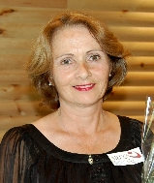
Monelle Beaulne, 1e Vice-présidente
Diplômée en administration et gestion de personnel au HEC, j’ai travaillé à la commission scolaire de St-Jérôme (Rivière-du-Nord) pendant 35 ans et occupé les postes de technicienne en administration, en gestion de personnel et en organisation scolaire.
Parallèlement, je me suis impliquée au sein de comités en effectuant du bénévolat. J’ai eu la responsabilité de présidence, secrétaire ou trésorière dans plusieurs organismes à but non lucratif.
Mes intérêts portent surtout sur les sports, ski raquette, marche, vélo. J’aime aussi la musique, le théâtre, les arts et les danses (sociale, en ligne, exercice). Je siège au CS du 10 E depuis 2015.
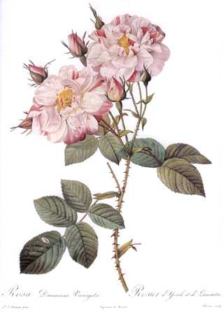
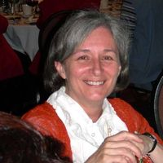
Arlette Bouchard, Trésorière
Après 35 ans d’enseignement, dont neuf années de soutien pédagogique en informatique auprès des élèves du primaire, j’ai pris ma retraite en 2002.
Ont suivi douze années de bénévolat dans deux associations de retraités. Occupant divers postes, j’ai navigué parmi de nombreux dossiers et sujets d’intérêts dans la société. Aujourd’hui, ma vie se déroule entre le jardinage, la marche en forêt, la méditation, la cuisine, des études autodidactes et bien d’autres choses. C’est ma 2e année au sein du CS. Je cède ma place à Michel De Courcy à partir du 1e novembre 2024.
À QUI LA CHANCE DE JOINDRE NOTRE DYNAMIQUE ET SYMPATHIQUE ÉQUIPE ?
Les fonctions :
- Préparer l’ordre du jour des réunions en collaboration avec la présidence;
- Prendre les notes et rédiger les procès-verbaux, consigner les résolutions;
- Assister aux rencontres du conseil et acheminer les procès-verbaux aux membres du CS après les rencontres soit dans les 10 jours suivants si possible;
- Toute autre tâche pouvant faciliter le travail d’équipe des membres du conseil.
Les avantages : allocation annuelle de 100$ au prorata des mois de service;
Allocations mensuelles de 25$ pour téléphonie et télécom; allocation pour déplacements et repas lors des activités sectorielles.

?
Secrétaire
Recherché-e
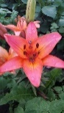


Danielle Rochefort, 2e conseillère
Nouvelle élue au conseil le 26 avril 2024.
Déjà 12 ans de retraite. De belles années à voyager,
M’impliquer dans du bénévolat, chanter dans une chorale, faire du vélo, de la marche, du yoga, du QI gong et plus encore. Les années passent sous le signe de la liberté.
Francine Michaud, 1e conseillère
Le début de ma carrière se passe à Ottawa à enseigner la musique dans plusieurs écoles primaires. Peu de temps après, c’est à Sioux Lookout, au N.-O, de l'Ontario, chez les autochtones que se poursuit mon enseignement jusqu'au moment où je me consacre à l'enseignement aux adultes, ici, dans Les Laurentides.
En plus de ma passion depuis toujours pour les chevaux, les fleurs de mon jardin l’été me réjouissent énormément, surtout mes centaines de lys qui font se retourner les têtes des passants.

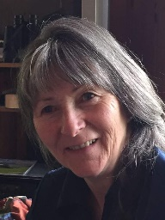



Conférence « Santé mentale et prévention du suicide. »
Jeudi 10 octobre 2024 Chez Milot Sainte-Adèle
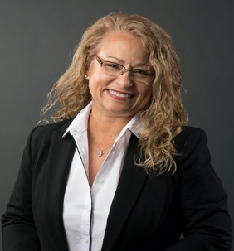
Mme Martine Laurier, de l’organisme Vigilance ML https://vigilanceml.ca/conference/, nous entretiendra d’un sujet qui touche une grande partie de la population : les personnes aînées, nos enfants et petits-enfants, les adolescents, …

Le but de notre conférencière est
« Aider ceux qui souffrent psychologiquement et leurs proches, à travers le récit de l’histoire de sa crise suicidaire, de son sauvetage, son hospitalisation, son diagnostic de maladie mentale et le rétablissement. Quelles sont les ressources existantes ? Comment les rejoindre ? »
Mme Laurier est autrice du livre : « De l’uniforme au désir d’en finir » paru chez les Éditions Druide / octobre 2022. Au coût de 20 $, il sera en vente après la conférence.

La conférence aura lieu le jeudi 10 octobre, au Restaurant Chez Milot, 2e étage, 958 Rue Valiquette, Sainte-Adèle, QC, J8B 2M3
Inscriptions jusqu’au 7 octobre
Absence/Annulation : Des frais pourront s’appliquer.
Veuillez noter qu’une facture de 50 $ (valeur réelle de l’activité) sera émise si votre inscription n’est pas annulée au plus tard le 7 octobre 2024.

Accueil : 9h30 café/beignes à l’arrivée
Conférence : 10h.
Dîner : 12h, trois choix sur menu groupe

● Membre : 25 $, sans les consommations
● Non-membre* : 35 $, sans les consommations
*accompagnateur
Maximum 30 places

Payable à l’entrée. Vous n’avez pas à envoyer de chèque à l’avance !

- Par chèque émis à l’ordre de « AREQ CSQ Secteur 10 E », ou
- En argent comptant ou
- Par virement Interac à arlettebouchard2@gmail.com

Sur invitation personnelle seulement
Projet Toujours en Action « Implication des membres »
La raison principale qui motive cette invitation est que l’implication de nos membres à différents niveaux de notre structure et dans nos activités est au plus bas. Nous devons agir.
Tel que présenté à l’Assemblée générale dans le document « Le secteur Laurentides au cœur de notre région », une rencontre a été organisée avec des membres susceptibles de nous aider.
Au moment où vous recevrez le bulletin, l’activité sera en cours de réalisation. Les détails sont dans le calendrier des activités 2024-2025.
Arlette Bouchard, trésorière

Conférence régionale organisée par le comité régional des Hommes

La grand-parentalité et les mesures de sécurité présentées aux aînés
Lundi 21 octobre 2024
Au Best Western au 420, Mgr Dubois, St-Jérôme

De 9h30 à 12h, rencontre avec Charles-David Duchesne, professionnel responsable du dossier des Hommes à l’AREQ CSQ. Il nous entretiendra sur le sujet d’actualité concernant le dossier de la grand-parentalité du comité des Hommes :
- Le résultat de l’étude qualitative sur la grand-parentalité au masculin ;
- Le rapport des grands-pères et de leurs petits-enfants ;
- Les grands-pères et le modèle traditionnel ;
- Portrait des relations existantes entre les hommes et leurs petits-enfants, ainsi qu’avec les parents de ces derniers ;
- Identifier leurs attentes et leurs besoins par rapport à l’exercice du rôle de grand-parentalité ;
- Le rôle de grand-père ;
- L’évolution dans la société des générations d’hommes.

Dîner

De 13h30 à 15h, rencontre avec Jean-Pierre Blondin, formateur en RCR, instructeur de Cœur et AVC Canada et aussi retraité de l’AREQ. Il viendra nous sensibiliser sur divers sujets auxquels nous pouvons être confrontés à la maison, en RPA ou encore en voyage. Comment doit-on réagir lorsque notre conjoint se blesse, s’évanouit, a des douleurs à la poitrine, à la tête ou à d’autres parties du corps ? La prévention est la meilleure façon d’éviter l’intervention.
Comment identifier les signes précurseurs d’un AVC, d’une crise d’angine, d’une thrombose ou d’une phlébite ? Quoi faire si une personne amie s’étouffe lors d’un repas ?

La grand-parentalité et les mesures de sécurité
présentées aux aînés

Valeur de l’activité : 37$
25 $ pour les deux conférences et dîner
Pour les membres du 10 E

Payable à l’entrée en argent comptant ou par chèque à l’ordre de l’AREQ 10E

S’inscrire avant le 10 oct. 2024
par téléphone auprès de Francine Michaud au 514-264-0311
ou par courriel à areq10e@gmail.com en donnant votre nom, prénom et numéro de téléphone.

Politique d’annulation : Veuillez svp nous aviser 3 jours à l’avance si vous annulez votre inscription, à défaut de quoi nous devrons vous facturer la valeur réelle de l’activité à 37 $.


Conférence gratuite offerte par le secteur
LA PARLURE QUÉBÉCOISE
Racontée par Guy Thibault
24 octobre 2024
Au Restaurant St-Hubert, Sainte-Adèle
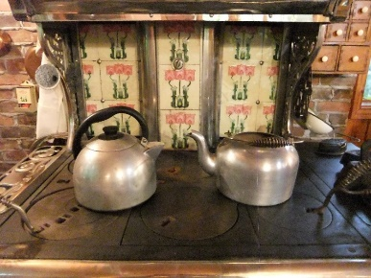
9h30 Beignes et café – dîner à vos frais avec menu de groupe

À une certaine époque pas si lointaine, une ligne téléphonique était partagée par 6 à 8 foyers. Ce qui fit la joie des écornifleux. Connaissez-vous vraiment l’origine de cette appellation et comment régler leur cas?

On a donné différents noms à ces deux bouilloires anciennes, mais connaissez-vous vraiment l’origine de l’appellation ?

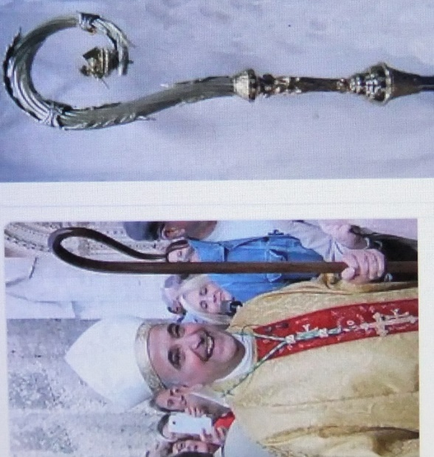
Les évêques se présentaient lors des cérémonies religieuses avec leur crosse épiscopale. Un outil de menuisier dont le nom fut inspiré par cette pièce d’apparat. Le connaissez-vous?
La langue française que nous avons héritée de nos ancêtres français il y a quelques siècles, s’est graduellement écartée de la souche originale européenne. Des régionalismes et nouveaux mots adaptés à notre réalité québécoise ont contribué à créer une parlure typiquement d’ici : déformation d’un mot existant déjà dans la langue officielle, nouveau mot créant une image reflétant une tradition ou encore une expression très colorée. Bref, des québécismes purs. Cette conférence, appuyée par un diaporama et plusieurs pièces d’appoint, se veut une mise en lumière de ce que nous osons appeler notre patrimoine linguistique. Notre but sera d’expliquer la provenance de ces mots souvent très colorés et parfois loufoques, mais absents du dictionnaire officiel.
La conférence est aussi très visuelle car elle est appuyée par une quarantaine de diapositives illustrant le propos. De plus, de nombreux objets sont aussi en montre quand ils sont directement reliés à l’origine de l’expression utilisée. Pour tous les mots ou expressions présentés dans ce diaporama, une origine certaine a été établie et c’est là que réside l’intérêt de la conférence. L’origine est le plus souvent très loin d’être prévisible et vous fera sourire. Il sera aussi possible de consulter une liste d’une cinquantaine d’autres mots ou expressions savoureuses dont on ignore l’origine exacte, mais qui agrémentent une parlure suave, si typique de nos aïeux. Laissez-vous charmer par cette parlure typique de chez nous.

Il y a un maximum de 40 places (salle réservée). Beignes et cafés gratuits, dîner à vos frais avec menu de groupe.

Inscriptions tant qu’il y aura de la place.
Veuillez vous inscrire auprès de Arlette Bouchard, par téléphone au 450 228-8566
Ou par courriel : Arlettebouchard2@gmail.com

Petit déjeuner d’Halloween

Vous êtes invités au petit déjeuner d’Halloween le 6 novembre. Un jeu vous sera proposé dont le prix sera un repas pour deux dans un bon restaurant. Voir le calendrier au centre.


CONFÉRENCE - ATELIER EN ART VISUEL
Jeudi 7 novembre 2024 de 9 h 30 à 12 h
Au Best Western, 420, Mgr Dubois, St-Jérôme

Conférencière : Claire Desjardins responsable du Comité des Arts D10.
B. Arts visuels, UQAM, B. avec majeur en Arts plastiques, U.de M.

Description de la conférence
De 9 h 30 à 12 h : Atelier sur l’analyse d’œuvres d’art. Cet atelier vous permettra de mieux contempler et d’apprécier les tableaux lors de vos visites au Musée ou en Galerie. Nous aborderons les thèmes suivants : l’artiste, le sujet de l’œuvre, les couleurs, formes et mouvements, matériaux et composition. Nous analyserons des œuvres de Vermeer, Matisse, Rousseau, Lemieux et Riopelle.
Vous serez invités au dialogue, à une critique constructive des œuvres qui permettent un échange d’idées enrichissant.
Diner
De 13 h 30 à 15 h : le comité régional des arts se réunira en vue de préparer l’exposition lors de l’AGR du 21 mai 2025. UNE NOUVEAUTÉ CETTE ANNÉE : Les auteures et auteurs seront invité.es à présenter leurs œuvres littéraires lors de cette exposition. Vous êtes invités à y participer aussi.
COMMENT LIRE UNE ŒUVRE D’ART

Valeur de l’activité : 37$

25 $ pour les deux conférences et dîner
Pour les membres du 10 E

Payable à l’entrée en argent comptant ou par chèque à l’ordre de l’AREQ 10E
S’inscrire avant le 1e novembre par téléphone auprès de Francine Michaud au 514-264-0311
ou par courriel à areq10e@gmail.com en donnant votre nom, prénom et téléphone.

Politique d’annulation :
Veuillez svp nous aviser 3 jours à l’avance si vous annulez votre inscription,
à défaut de quoi nous devrons vous facturer la valeur réelle de l’activité à 37 $.

Calendrier des activités AREQ-10E, secteur Laurentides, 2024-2025
Les membres du Conseil sectoriel vous attendent avec plaisir et vous invitent à participer !
Date/Heure | Activité //Lieu/Coût | Confirmation/Réservation/Paiement
Jeudi  5 septembre  Heure : 11h  Nombreux cadeaux. | Retrouvailles  Club de golf Val-Morin  ● Nouveaux membres : gratuit  ● Membres du CS : gratuit  ● Bénévoles : gratuit  ● Membres réguliers: 20$  ● Membres-associés accompagnateur : 25$  ● Non-membre accompagnateur : 30$ | Arlette Bouchard  34, rue du Canard,  Sainte-Marguerite-du-Lac-Masson,  Québec, J0T 1L0  Téléphone : 450-228-8566  Courriel : arlettebouchard2@gmail.com
Mercredi  18 septembre  10 h. à 12 h.  Dîner gratuit | Projet Toujours en Action : Implication des membres But : créer une relève  Salle Lagny, Sainte-Agathe-des-Monts  Invités de 75 ans et moins,  Sur invitation personnelle seulement | Confirmer votre présence auprès de  Arlette Bouchard  Téléphone : 450-228-8566  Courriel : arlettebouchard2@gmail.com  Pour les personnes invitées
Fin septembre | Randonnée « nature » selon suggestion des membres intéressés | En septembre, communiquez avec Céline Lachapelle pour avoir les dernières informations 450 821-8232 ce_lachapelle@hotmail.com
1er octobre | Journée internationale des Aînés | À venir : mise en place prévue : automne 2025
Mercredi  2 octobre  9h30 | Autour de la table (Petit déjeuner)  Restaurant A.M.  131 Chemin du Lac-Millette Local 101, Saint-Sauveur, Québec J0R 1R6 | Confirmer votre présence auprès de  Janine Guénette  450-229-2391  Prix de présence 2 X 20 $
Jeudi  10 octobre  9h30 café/beignes à l’arrivée  12h dîner  Maximum 30 places | Conférence « Santé mentale » avec Martine Laurier et dîner  ● Membre : 25 $  ● Non-membre : 35 $  Restaurant Chez Milot, 2e étage, Sainte-Adèle | Confirmer votre présence auprès de  Arlette Bouchard avant le 7 octobre  Téléphone : 450-228-8566  Courriel : arlettebouchard2@gmail.com
Jeudi 24 octobre  9h30 café/beignes à l’arrivée  12h dîner à vos frais  Maximum 40 places | Conférence, café/beignes, gratuit : Guy Thibault sur la parlure québécoise,  Au Saint-Hubert à Sainte-Adèle, passez par la porte de côté.  Voir les détails dans ce bulletin | Confirmer votre présence auprès de  Arlette Bouchard avant le 21 octobre  Téléphone : 450-228-8566  Courriel : arlettebouchard2@gmail.com  Dîner à vos frais
Mercredi  6 novembre  9h30 | Autour de la table (Petit déjeuner)  Restaurant A.M.  131 Chemin du Lac-Millette Local 101, Saint-Sauveur, Québec J0R 1R6 | Jeu « Halloween »  Appeler Janine Guénette, 450-229-2391  Prix de présence : 2 X 20 $  Prix spécial : un dîner pour deux dans un bon restaurant.
Jeudi  5 décembre  Informations disponibles en nov. | Dîner de Noël endroit à déterminer  Animation M. Gilles Caplan  En novembre, appeler Danielle pour les infos et pour réserver votre place. | Confirmer votre présence auprès de  Danielle Rochefort  Téléphone : 450-822-7185  rochefortd925@gmail.com
Mercredi  5 février  9h30 | Autour de la table (Petit déjeuner)  Restaurant A.M. | Confirmer votre présence auprès de  Janine Guénette, 450-229-2391  Prix de présence : 2 X 20 $
Mercredi  14 février | Brunch ou dîner de la Saint-Valentin  Jeu : 5-10-15-20-25-30…60 ans de vie commune  Prix de présence : Une nuitée à l’hôtel | Informations à venir  (Prochain bulletin)  Bénévoles recherchés pour aider à l’organisation, communiquer avec Arlette Bouchard au 450-228-8566 ou par courriel arlettebouchard2@gmail.com
Mercredi  5 mars  9h30 | Autour de la table (Petit déjeuner)  Restaurant A.M. | Confirmer votre présence auprès de  Janine Guénette, 450-229-2391  Prix de présence : 2 X 20 $
Semaine du  6 mars  Date à déterminer | Comité de la Condition des femmes  Conteuse professionnelle pour un spectacle drôle et émouvant, par Diane-Marie Racicot – plus de détails à suivre | Informations à venir  (Prochain bulletin)  Danielle Rochefort, 450 822-7185  Rochefort925@gmail.com
Mercredi  2 avril, 9h30 | Autour de la table (Petit déjeuner)  Restaurant A.M. | Confirmer votre présence auprès de  Janine Guénette, 450-229-2391  Prix de présence : 2 X 20 $
Jeudi  24 avril 2025 | AGS : Assemblée générale sectorielle pour tous les membres | Informations à venir  (Prochain bulletin)
Mercredi  21 mai 2025 | AGR : Assemblée générale régionale pour tous les membres | Informations à venir  (Prochain bulletin)
Mercredi  7 mai, 9h30 | Autour de la table (Petit déjeuner)  Restaurant A.M. | Confirmer votre présence auprès de  Janine Guénette, 450-229-2391  Prix de présence : 2 X 20 $
Mercredi  14 mai | Déjeuner/Dîner avec les membres du Conseil sectoriel | Informations à venir  (Prochain bulletin)  Mont-Tremblant, Saint-Jovite
Mercredi  28 mai | Activité champêtre de mai et brunch des bénévoles | Informations à venir  (Prochain bulletin)  Bénévoles recherchés pour aider à l’organisation, communiquer avec Arlette Bouchard au 450-228-8566 ou par courriel arlettebouchard2@gmail.com
Mercredi  5 juin, 9h30 | Autour de la table (Petit déjeuner)  Restaurant A.M. | Confirmer votre présence auprès de  Janine Guénette, 450-229-2391  Prix de présence : 2 X 20 $
Du 8 au ? juin | Voyage organisé, quelque part au Québec. Vos suggestions sont bienvenues | Informations à venir  Bénévoles recherchés pour aider à l’organisation
Calendrier des instances sectorielles et régionales  ---------------------------  Dates sous réserve de modification  ---------------------------  Rencontre des membres des CS de tous les secteurs de la région LLL : 1er oct. 2024 | Fondation Laure-Gaudreault | 2 bureaux régionaux annuels
 | Comités régionaux : arts, sociopolitique. cond. Femmes, cond. Hommes, environnement, retraite… | Pour les responsables régionaux : 2 rencontres annuelles, 1 activité régionale et/ou 1 activité sectorielle
 | Conseils sectoriels (membres du CS) | 16 mai, 05 juin, 22 août, 12 sept.,10 oct.,  14 nov., 12 déc. 2024  9 janv.,13 février, 10 avril, 8 mai 2025
 | Conseils régionaux  (Pour la présidence) | Dates à venir  (Environ 8 dans l’année ou au besoin)
 | Conseils Nationaux  (Pour la présidence) | Du 28 octobre au 31 octobre, Québec  24 mars au 27 mars, endroit à venir
 | Congrès 2026 | Pour les membres délégués : 2026
La structure des comités au sein du conseil sectoriel
et nos besoins en ressources bénévoles

Une personne responsable et une substitute sont nommées lors de l’assemblée générale sectorielle ou en cours d’année. Les responsables des comités assistent aux rencontres régionales et font partie des comités régionaux pour les postes qu’ils ou elles représentent. Ce sont ces personnes (comité régional) qui ensemble, discutent et organisent des activités pour leur champ d’intérêt et le font pour tous les membres de la région. Ils ou elles nomment un ou une responsable de ce comité qui à son tour les représentera au niveau National. Les comités ont une personne Répondante qui siège au conseil sectoriel et fait le lien entre le comité et le CS.
Presque tous les postes sont vacants Contactez-nous :
Vous êtes intéressé- AREQ10E@gmail.com Ou par téléphone 450 821-8232.

Arts visuels – Répondante Francine Michaud responsable + substitute
- Annonce l'offre aux membres de présenter leurs œuvres lors d'expositions
- Gère les œuvres lors des expositions, identifie conserve et remet les œuvres aux artistes
- Photographie lors des événements
- Transfère les photos aux personnes concernées pour le bulletin sectoriel et le site Web
- Gestion de l'exposition d'arts visuels à l'AGS et ou à l'AGR
- Gère le concours et la remise des prix, photographie et publie dans le bulletin sectoriel et sur le site Web
- Produit un rapport annuel à l'AGS
Assurances Michel De Courcy Monelle Beaulne
- Offre un service aux membres concernant l'information sur l'Assurance santé et ou voyage
- Se tient informé des changements apportés à la couverture ou autres informations pertinentes
- Assiste aux rencontres régionales et peut organiser des rencontres sectorielles au besoin
- Publie des textes dans le BH si pertinent
- Produit un rapport annuel à l'AGS
Communications: divisé en plusieurs sections responsable substitute
- Assure la cohésion de la liste des membres et mise à jour du carnet d'adresses postales et courriels
- Soumet les documents à communiquer au Webmestre et au comité du bulletin sectoriel
- Assure la coordination des activités entre le conseil sectoriel et les responsables, puis avise les responsables concernés
- Doit signer une déclaration de confidentialité
Gestion de la liste des membres du secteur 1 personne du CS : Monelle Beaulne
- Collecte les informations du National et met à jour la liste existante
- Soumet la liste à jour des membres selon leur choix de réception de nos envois (Courriel ou papier)
- Informe la personne responsable des Info-Décès, s'il y a lieu
- Doit signer une déclaration de confidentialité
Webmestre responsable
- Reçoit les textes et photos et les publie sur le site Web de l'AREQ 10E
- Publie le bulletin sectoriel sur le site Web
- Transfère dans les archives du site Web les données périmées
- Lors de la publication ou modification du site, envoie un courriel à tous les membres avec l’hyperlien du site;
- Transmet les messages reçus via le Site Web aux personnes concernées (conseil ou autres)
- Doit signer une déclaration de confidentialité
Bulletins sectoriels (3/année) Répondant CS personnes ou +
- Montage et mise en page du bulletin à partir des informations reçues du conseil sectoriel
- Reçoit des textes des membres, organise la correction et édite
- Présente au conseil le contenu et la présentation avant la publication
- Transmet le fichier au Webmestre lorsqu'approuvé par le CS
- Transmet à l'imprimeur le fichier pour impression
- Produit un rapport annuel sur les activités qui ont eu lieu durant l'année, sectoriel et régional
Info-Décès (In Memoriam) Répondante Monelle Beaulne, Responsable Andrée Potvin
- Collecte les noms des personnes décédées
- Informe le CS des décès survenus régulièrement
- Envoie des cartes de condoléances au nom de l'AREQ 10E aux familles de la personne défunte
- Gère l'inventaire des cartes de la FLG et des timbres postes nécessaires à la tâche
- Produit un rapport annuel sur les activités qui ont eu lieu durant l'année, sectoriel et régional
- Soumet les noms des défunts pour publication dans le BH "In Memoriam"
Condition des Femmes Répondante Monelle Beaulne responsable substitute
- Se tient à l'affut des informations concernant le sujet et en fait part aux membres via les BH
- Organise un événement ou publie un texte sur la Commémoration Violence envers les femmes
- Participe aux rencontres régionales
- Soumet au CS puis organise et gère un événement concernant cet enjeu
- Produit un rapport annuel sur les activités qui ont eu lieu durant l'année, sectoriel et régional
- Soumet des textes au BH sur le sujet, si pertinent
Condition des Hommes Répondante Francine Michaud responsable substitute
- Se tient à l'affut des informations concernant le sujet
- Participe aux rencontres régionales
- Soumet au CS puis organise et gère un événement concernant cet enjeu
- Produit un rapport annuel sur les activités qui ont eu lieu durant l'année, sectorielle et régionale
- Soumet des textes au BH sur le sujet, si pertinent
Environnement Répondante : Céline Lachapelle responsable substitute
- Se tient à l'affut des informations concernant le sujet et en fait part aux membres via les BH
- Assiste aux rencontres régionales
- Soumet au CS puis organise et gère un événement concernant cet enjeu
- Produit un rapport annuel sur les activités qui ont eu lieu durant l'année, sectoriel et régional
- Soumet des textes au BH sur le sujet, si pertinent
Fondation Laure Gaudreault (FLG) Michel De Courcy substitute
- Organise des collectes de fonds lorsque possible, lors des événements sectoriels
- Dépose l'argent recueilli lors des levées de fonds au compte du secteur
- Propose ou informe? au CS les aides financières à distribuer, selon les demandes reçues
- Gère et informe les récipiendaires de l'aide financière accordée dans le secteur
- Produit un rapport annuel sur les collectes de fonds et les aides accordées lors de l'AGS
- Doit signer une déclaration de confidentialité
Retraite Répondante : Arlette Bouchard responsable substitute
- Participe aux rencontres régionales
- Soumet l'information reçue à la personne responsable du BH
- Produit un rapport annuel sur les activités qui ont eu lieu durant l'année, sectoriel et régional
- Soumet des textes au BH sur le sujet, si pertinent
Socio-politique Répondante : Danielle Rochefort responsable substitute
- Se tient à l'affut des informations concernant le sujet et en fait part aux membres via les BH
- Assiste aux rencontres régionales
- Soumet au CS puis organise et gère un événement concernant cet enjeu
- Soumet des textes au BH sur le sujet si pertinent
- Produit un rapport annuel sur les activités qui ont eu lieu durant l'année, sectoriel et régional
Autres Activités Sociales à organiser par des BÉNÉVOLES
Retrouvailles et Accueil des nouveaux membres Conseil sectoriel +
- Trier la liste des membres en été et inviter les nouveaux membres par courriel ou par la poste ou les deux
- Organiser une activité festive pour accueillir les nouveaux membres
- Rassembler les membres réguliers, les bénévoles et en faire une fête
Conférences sur des sujets divers non rattachés à un comité en particulier Tous
- Trouver des sujets d'intérêts pour les membres
- Trouver les conférenciers et négocier les couts
- Présenter et faire approuver par le CS
- Trouver une salle, gérer les annonces et les inscriptions
Fêtes civiques (Halloween, Noel, Saint-Valentin, etc.)
- Propose au CS et gère l'activité (Inscriptions, décoration de la salle, activités ludiques)
- Prise des inscriptions, des présences, gère tirages s'il y a lieu (prix de présence)
- Publie des textes et photos dans le BH, si pertinent
- Produit un rapport annuel à l'AGS
Plein-Air saisonnier (Automne, Hiver, Printemps)
- Propose au CS et gère l'activité (Inscriptions, activités ludiques)
- Prise des inscriptions, des présences, gère tirages s'il y a lieu (prix de présence)
- Publie des textes dans le BH si pertinent
- Produit un rapport annuel à l'AGS
Autour de la table Répondante : Monelle Beaulne Janine Guénette
- Gestion de l'endroit où se tiendront les déjeuners ou diners
- Prise des inscriptions, des présences, gère tirages s'il y a lieu (prix de présence)
- Publie des textes dans le BH si pertinent
- Produit un rapport annuel à l'AGS
Voyages organisés - Sujet à approbation par le CS
- Collecte d'informations et propositions de voyages au Conseil sectoriel
- Publication des offres dans les BH s'il y a lieu
- Entente avec la trésorerie pour la prise des inscriptions et pour la collecte d'argent
- Si gratuité offerte aux organisateurs, plutôt faire réduire d'autant le montant aux participants
- Informe le Conseil des développements et de la faisabilité du programme offert
- Voit avec la présidence et la personne responsable aux Assurances concernant les assurances voyage de BENEVA qui informe les membres
- Prise de photos et publication dans les BH après l'événement


Pas de panique !! Notre secteur se reconstruit et c’est normal que les gens quittent lorsqu’ils ont donné plusieurs années de bénévolat. Ceci est un état des lieux, un appel à la relève…lentement mais surement.

Bienvenue !

Conférence régionale organisée par le Comité des Hommes
Pour souligner la Journée internationale des Hommes
Vendredi 22 novembre 2024
Au Best Western, 420, Mgr Dubois, St-Jérôme

De 9 h 30 à 12 h, rencontre avec Madame Élise Doré, ergothérapeute-conseil à la Fondation ÂGES, viendra nous entretenir sur la gériatrie sociale et sur les Sentinelles. L’intention générale est de créer un filet de sécurité, une communauté bienveillante qui saura détecter les signes de vieillissement accéléré et orienter vers des ressources d’accompagnement.
La présentation vise les objectifs suivants :
- Décrire ce qu’est la gériatrie sociale (six programmes au Québec dont un à Laval) ;
- Comprendre le rôle de la sentinelle au sein de la gériatrie sociale ;
- Acquérir des connaissances sur le vieillissement normal et accéléré ;
La gériatrie sociale et les droits des grands-parents

Vendredi 22 novembre 2024
Best Western, 420, Mgr Dubois. Saint-Jérôme
Valeur de l’activité 37$
25 $ pour les deux conférences et dîner
Pour les membres du 10 E

Payable à l’entrée en argent comptant ou par chèque à l’ordre de l’AREQ 10E
S’inscrire avant le 12 novembre, 2024 par téléphone auprès de Francine Michaud au 514-264-0311 ou par courriel à areq10e@gmail.com en donnant votre nom, prénom et téléphone.

Politique d’annulation :
Veuillez svp nous aviser 3 jours à l’avance si vous annulez votre inscription,
à défaut de quoi nous devrons vous facturer la valeur réelle de l’activité à 37 $.
Reconnaître les signes de vieillissement accéléré en se familiarisant avec les facteurs de risques pour la santé et la sécurité des personnes ainées à domicile.

Diner

De 13 h 30 à 15 h, rencontre avec Monsieur Marc Daoud, avocat à la recherche, aux services juridiques de la CSQ. Il nous proposera une formation qui présente les obligations et difficultés que peuvent rencontrer les grands-parents dans l'exercice de leurs droits envers leurs petits-enfants. La présentation abordera les thèmes suivants : le rôle des grands-parents dans la société, les aliments (pension alimentaire), les droits d’accès aux petits-enfants, le concept de l’intérêt de l’enfant, la succession, la responsabilité civile ainsi que l’exercice de certains droits.

Saint-Valentin


« À la Saint-Valentin, il est de coutume de témoigner son amour à l'élu de son cœur, notamment à travers de petits papiers. C'est aussi l'occasion aux amoureux de s'offrir des petits cadeaux. Les fleurs font partie intégrante de la tradition, en particulier les roses rouges, symbole de l'amour. Elles sont traditionnellement accompagnées de chocolats, d'un bijou ou d'un parfum. »
NOUVEAU
Extrait du site https://icalendrier.fr/fetes/saint-valentin/
Si le cœur vous en dit, je travaillerais bien avec quelques-uns ou quelques-unes d’entre vous pour organiser cette fête. J’ai déjà des idées qui pourraient vous plaire. Avec les vôtres, nous ferions une joyeuse équipe.
Contactez-moi par téléphone 450-228-8566 ou par courriel arlettebouchard2@gmail.com
Journée Internationale pour les Droits des Femmes

« La journée des Femmes ou est célébrée le 8 mars de chaque année. Le but est de réfléchir sur les conditions des Femmes dans le monde et de lutter contre les inégalités face aux hommes. »
Extrait du site https://icalendrier.fr/fetes/journee-internationale-femme
Le comité de la Condition des femmes vous proposera un spectacle drôle et émouvant, par Diane-Marie Racicot, conteuse professionnelle. Plus de détails suivront dans le prochain bulletin. Responsable Danielle Rochefort, 450 822-7185 Rochefort925@gmail.com
LORSQUE VOUS RÉSERVEZ pour une activité…
Veuillez s.v.p. nous donner votre numéro de téléphone, votre adresse courriel et nous indiquer si vous êtes membre ou non-membre. Si vous réservez pour une autre personne, nous vous demandons de donner les mêmes informations.
Pourquoi vous charger si vous êtes absents? Parce que lorsque nous réservons dans un hôtel, un club de golf ou un restaurant, nous sommes tenus de donner le nombre exact de participants. Nous nous entendons avec eux afin qu’ils puissent fixer le prix de la facture finale. Si nous sommes moins que ce que nous avions annoncé, nous sommes chargés pour les absents au prix fixé. Ils permettent en général un certain nombre d’ajouts qui nous sont aussi facturés au prix entendu lors de la confirmation de l’événement.
Par le passé, nous demandions aux membres de nous poster un chèque. Cependant le nombre de personnes qui ne se présentaient pas était minime, et cette procédure pénalisait tous les membres. Le conseil 10 E a statué que c’était plus simple de facturer les absents. Les paiements des activités, s’il y a lieu, se font sur place à l’arrivée.
Le prix ? Le montant que nous vous chargeons est moindre que le coût réel de l’activité car nous souhaitons vous remettre une partie de ce que vous payez à l’AREQ. La somme allouée au secteur, nous tentons de vous en faire profiter et c’est pourquoi le prix chargé aux membres est moindre que le prix que nous payons. Si vous vous absentez, le coût réel doit être déboursé et en fin de compte, cela pénalise l’ensemble des membres.
Autrefois le délai pour ajuster le nombre de participants variait de 3 à 7 jours dans les restaurants, les hôtels et les clubs de golf. Maintenant, le délai peut être d’une à deux semaines. Si vous devez annuler pour une raison grave, informez-nous le plus rapidement possible. C’est un peu différent pour les petits déjeuners « Autour de la table », car ils demandent d’être informés la veille. De plus les participants paient leur repas.
Lorsque vous arrivez sur place, nous vous demandons de signer. Quel que soit le niveau de la trésorerie (national, régional ou sectoriel) la signature est exigée comme preuve de votre présence, même Autour de la table car il y a tirage. Et croyez-nous les vérificateurs comptables sont exigeants à ce sujet.
Bref, en nous aidant, vous vous aidez !

AUTOUR DE LA TABLE – Activité ludique : Déjeuners
Les petits déjeunes ont lieu tous les premiers mercredis du mois sauf en septembre, en décembre et en janvier. Relâche juillet et août. En 2024-2025, l’endroit retenu est le Restaurant AM à St-Sauveur sur Chemin du Lac Millette. Deux prix de présences de 20$ sont tirés au hasard à chaque déjeuner. Veuillez contacter notre colorée Janine Guénette au 450 229-2391, quelques jours à l’avance, afin qu’elle puisse réserver votre place.
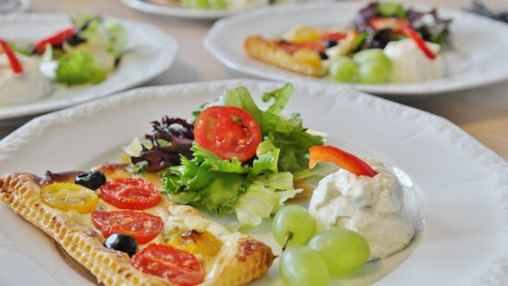
AUTOUR DE LA TABLE – Activité ludique Diners
NOUVEAU
Nous sommes à la recherche d’une ou un bénévole pour prendre les inscriptions et réserver les places. La personne pourra proposer différents endroits et le conseil sectoriel encouragera les belles initiatives. Nous aimerions organiser des diners à Sainte-Agathe ou Mont-Tremblant, les deuxièmes mercredis du mois, les mêmes mois que pour les déjeuners.
NOUVEAU
Contactez AREQ10E@gmail.com ou par téléphone 450 821-8232
PLANIFICATION D’UN VOYAGE ORGANISÉ – Juin 2025
Nous vous préparons une proposition d’une escapade en autobus coach, d’une durée entre 3 et 5 jours, au Québec. Plus de détails suivront dans le prochain bulletin sectoriel sur l’endroit, l’offre et les conditions.
Plusieurs possibilités seront étudiées. Si quelqu’un veut s’impliquer dans les recherches et l’organisation, n’hésitez pas. Par exemple Montréal et ces endroits que nous ne connaissons pas. Prendre le temps de visiter sans contrainte. Québec, les endroits que nous ne prenons jamais le temps d’aller voir. Gatineau-Ottawa, ses musées, centres d’interprétations, etc. Charlevoix, Bas-Saint-Laurent, Gaspésie, Côte-Nord… Que de plaisir en vue! Un projet par année serait envisageable. Intéressé à organiser : areq10E@gmail.com ou 450 821-8232
NOUVEAU
DANSE EN LIGNE pour les secteurs Rivière-du-Nord et Laurentides -
Centre Notre-Dame, 655, rue Filion, Saint-Jérôme
Débutants les lundis de 9h15 à 10h15. Coût : 70 $ pour les 12 cours.
La session d’automne aura lieu du 9 septembre jusqu’au 25 novembre 2024.
Inscription sur place, le 9 septembre 2024, 15 minutes avant le cours.
Débutants avancés les lundis de 10h30 à 11h30. Coût : 70 $ pour les 12 cours.
La session d’automne aura lieu du 9 septembre jusqu’au 25 novembre 2024.
Inscription sur place, le 9 septembre 2024, 15 minutes avant le cours.
Intermédiaires les mardis, de 9h30 à 11h. Coût : 80 $ pour les 12 cours
La session d’automne aura lieu du 10 septembre jusqu’au 26 novembre 2024.
Inscription sur place, le 10 septembre 2024, à partir de 9 h 15.
Professeur : Gilles Cyr.
Responsable : Lise T. Cossette 450 436-8751 ou co_lis@hotmail.ca
Note : Pour s’inscrire à la danse en ligne, il faut être membre du secteur Rivière-du-Nord ou du secteur Laurentides.
Cours d’aquaforme pour les secteurs Rivière-du-Nord et Laurentides
À la piscine du Cégep de Saint-Jérôme.
Vendredi 13 septembre au 13 décembre 2024 de 13 h à 14 h.
Le coût est de 55 $ par personne. Patricia, notre monitrice ainsi qu’une personne surveillante seront présentes. Il n’y aura que notre groupe dans la piscine (maximum de 28 personnes).
Pour de plus amples informations, contacter Céline par courriel, l’offre vous sera envoyée au complet.
AVIS DE RECHERCHE:

La poste nous retourne les envois et les numéros de téléphone ne sont plus en service.
Les courriels reviennent « non trouvable ».
Lise Rousseau-Poiré -- Gisèle Savard
Si vous les connaissez, pourriez-vous leur demander de nous contacter s.v.p. ?

Pour toute modification à votre dossier :
1-800-663-2408

Les informations concernant votre dossier sont gérées au bureau national de l’AREQ. Ce dossier contient les informations suivantes : Votre numéro de membre, nom et prénom, adresse, ville et code postal, numéro de téléphone, courriel, état civil, date de naissance et la date de prise de votre retraite, Un nombre très limité de personnes du conseil sectoriel y a accès et s’engage à tenir ces informations confidentielles. Pour faire un changement, un simple coup de téléphone et c’est réglé : ayez en main votre numéro de membre ou votre numéro d'assurance sociale.
Votre secteur utilise généralement la liste gérée par le national pour envoyer le bulletin aux membres et pour toutes les communications.
Vous seul pouvez demander des modifications à votre dossier. Même si vous nous téléphonez, nous devons vous rediriger vers ce numéro.
Pour recevoir les communiqués par courriel seulement, vous pouvez nous en informer aussi, mais d’emblée vous le recevrez papier. Nous vous encourageons à utiliser le téléphone ou les courriels pour communiquer avec nous. Les courriels sont utilisés pour vous informer sur les activités du secteur et de la région. Ils ne sont utilisés qu’à cette fin ou pour vous répondre.
Lorsque nous vous envoyons un message, il est toujours envoyé en CCI, afin de ne pas divulguer votre adresse aux autres membres.
Nous vous encourageons à conserver votre bulletin « Les Belles histoires » toute l’année. C’est votre outil de références pour les informations concernant nos dossiers et nos activités.
Information décès

Madame Andrée Potvin envoie une carte de la fondation Laure-Gaudreault à la famille d’un membre décédé.
Pour annoncer le décès d’un membre de notre secteur ou d’un parent de votre famille, vous pouvez communiquer avec :
Mme Andrée Potvin 819-326-1889 ou par courriel andree.potvin.qc@gmail.com


Suggestion de lecture d’une auteure de notre secteur
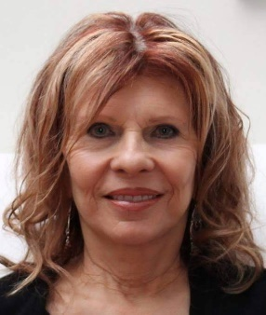
L’auteure du roman de Micheline Bédard « Damné bonheur t’es où ? » est née à Québec. Ayant fait carrière comme enseignante au préscolaire, elle est déménagée à Sainte-Adèle lorsqu’elle a pris sa retraite. Pour elle, ce lieu où la nature déploie sa beauté est propice pour s’adonner à la création.
Une tante poétesse qu’elle visitait souvent lui a appris les rudiments de l’écriture et lui a transmis sa passion pour cet art. C’est ainsi qu’à l’âge de dix ans, l’auteure écrivait son premier roman avec toute la naïveté découlant de sa courte vie. Le récit traite de l’itinérance, une tendance qui pèse de façon graduelle sur l’équilibre de notre tissu social. Lorsqu’elle s’applique au féminin, on réalise que la vie dans la rue comporte des risques supplémentaires. Dans ce récit poignant, Micheline explore les méandres de l’âme humaine à travers Céliane Pelletier, une sans-logis en quête désespérée d’une issue hors de la spirale infernale qui la consume jour après jour. Entre manque d’amour, misère, désespoir et dépendances, comment peut-on espérer construire un avenir radieux quand tant d’obstacles barrent la route ? Dans cette première publication, l’auteure soulève des questions cruciales offrant une réflexion profonde sur les laissés pour compte de la société. Ce roman démontre que parfois, tout ce dont une personne a besoin, c’est d’une main secourable, une opportunité, un brin de chance pour que la lumière perce enfin. Damné bonheur t’es où? Les éditions de l’Apothéose (235 pages).
Madame Bédard pourra exposer son œuvre et en dédicacer des copies lors de différents événements.

IN MEMORIAM - nos regrettés 2023-2024
La grande communauté de l’ AREQ
offre ses plus sincères condoléances aux familles éprouvées.
Ayotte-Turpin, Marie-Paule | 09-03-2024
Bellefleur, Michel | 09-05-2024
Boivin-Contant, Micheline | 12-06-2024
Brisebois, Guy-Marie | 15-01-2024
Brouillard, Suzanne | 01-07-2024
Couture, Normand | 23-12-2023
Désilets, Bruno | 20-05-2024
Filion, Claude | 12-04-2024
Guindon, Gilles | 31-03-2024
Husyt, Julien | 11-01-2024
Lalanne, Henri | 31-01-2024
Lambert, Rita | 21-08-2024
Laramée-Richer, Doreen | 31-03-2024
Mac Kenzie, Helen E. | 11-05-2024
Morin, Aline | 13-01-2024
Ouellet, Gaétan | 12-02-2024
Saulnier, Aldérice | 28-02-2024

Expéditeur :
AREQ-CSQ 10 E
1147 rue Principale
Prévost, Québec
J0R 1T0

 | RESSOURCES |  | SITE / COURRIEL |  | TÉLÉPHONE
 | AREQ LAURENTIDES 10E |  | areq10e@gmail.com |  | 450 821-8232
 | Site web de l’AREQ 10E |  | laurentides.areq.lacsq.org |  | 450 821-8232
 | AREQ RÉGIONALE Laval-Laurentides-Lanaudière |  | boudreaup@videotron.ca |  | 450-858-2759
 | AREQ NATIONALE |  | info@areq.lacsq.org |  | 800 663-2408
 | ASSURANCE LA PERSONNELLE auto, habitation |  | lapersonnelle.com |  | 888 476-8737  800 363-6344
 | ASSURANCE SSQ BENEVA |  | ssq.ca |  | 888 833-6962
 | ASSISTANCE VOYAGE (Canada et États-Unis) |  | canassistance.com/ssq |  | 800 465-2928
 | ASSISTANCE JURIDIQUE |  | novumlegal.ca |  | 844 745-4714
 | RETRAITE QUÉBEC |  | retraitequebec.gouv.qc.ca |  | 800 463-5533
 | ABUS-AÎNÉS |  | aideabusaines.ca |  | 888 489-2287
 | INFO AIDANT ressources pour les proches aidants |  | lappui.org/Regions/Laurentides |  | 855 852-7784
 | PRÉVOYANCE envers les aînés |  | prévoyanceaineslaurentides.org |  | 844 551-6032
 | VIOLENCE CONJUGALE |  | Sosviolenceconjugale.ca |  | 800 363-9010
 | AQDMD (Association québécoise pour le droit de mourir dans la dignité) |  | aqdmd.org |  | 514 341-4017
 | Directives médicales anticipées |  | ramq.gouv.qc.ca |  | 877 644-4545

